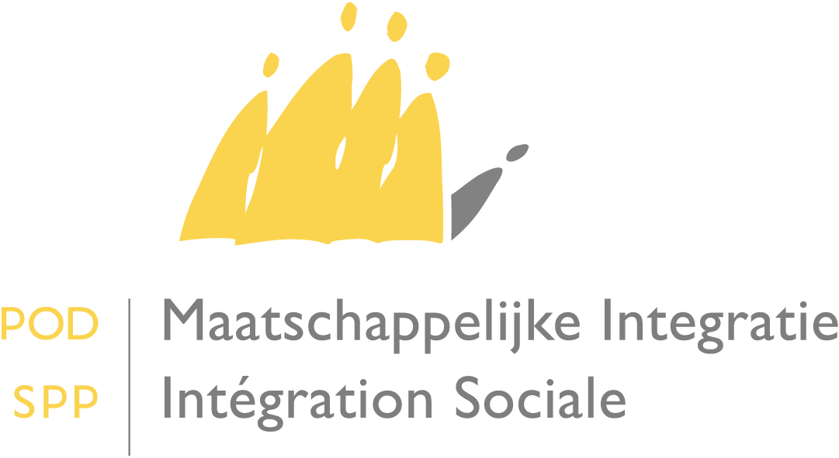

Avez-vous des questions ou souhaitez-vous des informations supplémentaires?
Envoyez un courriel au frontdesk à l’adresse suivante question@mi-is.be
Ou prenez contact avec nous au 02 508 85 86

SPP Intégration sociale, Lutte contre la Pauvreté, Economie sociale et Politique des Grandes Villes
Bld Roi Albert II – 30 – 1000 Bruxelles – http://www.mi-is.be
tél. +32 2 508 85 86– fax +32 2 508 85 10– question@mi-is.be

-
À Mesdames les Présidentes et Messieurs les Présidents des centres publics d'action sociale

Service | Votre lettre du | Vos références | Nos références | Date | Annexe(s)
Service juridique |  |  | OMZ/7749 et 7853/JD | 19-06-2014

Objet: | Extension de la liste d'établissements de l'article 2, § 1er,1°, de la loi du 2 avril 1965

Madame la Présidente,
Monsieur le Président,

La présente circulaire a pour but de préciser l'extension de la liste d'établissements de l'article 2, § 1er,1°, de la loi du 2 avril 1965 relative à la prise en charge des secours accordés par les centres publics d'aide sociale (arrêtés royaux du 12 mai 2014 portant exécution de l’article 2, § 1 er, 1°, alinéa 6, de la loi du 2 avril 1965 relative à la prise en charge des secours accordés par les centres publics d’aide sociale).

- La disposition légale

Les centres de désintoxication pour toxicomanes et les structures pour personnes âgées dans lesquelles elles résident de façon autonome et dans lesquelles des soins facultatifs sont proposés, pour autant qu'ils soient reconnus par l’autorité compétente, sont dorénavant considérés comme un établissement visé par l'article 2, § 1er,1°, de la loi du 2 avril 1965 relative à la prise en charge des secours accordés par les centres publics d'aide sociale.

Il est ainsi évité que les charges financières deviennent trop lourdes pour la commune dans laquelle un centre ou une structure de ce type est établi(e), et ces charges sont dorénavant réparties.

En effet, les CPAS des communes qui disposent d’un centre ou d’une structure de ce type sur leur territoire devaient souvent supporter des charges financières supplémentaires pour les secours accordés aux demandeurs d'aide qui y résident.

Le demandeur d'aide avait effectivement souvent sa résidence habituelle dans ce centre de désintoxication pour toxicomanes ou dans cette structure reconnue pour personnes âgées. Conformément à la règle de compétence générale de l'article 1er,1°, de la loi du 2 avril 1965, les CPAS de ces communes ont été considérés comme étant les CPAS compétents.

- Définitions

a) Centre de désintoxication: doit être reconnu en tant que tel par l'autorité compétente comme centre de désintoxication pour toxicomanes afin que l'article 2, § 1er, de la loi du 2 avril 1965 lui soit applicable.

Exemple: les centres de rééducation pour toxicomanes reconnus et subventionnés par l'INAMI sur la base d'une convention de rééducation. Lorsque les Communautés reconnaîtront à l'avenir d'autres centres de désintoxication, l'article 2, § 1er, de la loi du 2 avril 1965 leur sera également applicable.

b) Structures pour personnes âgées dans lesquelles elles résident de façon autonome et dans lesquelles des soins facultatifs sont proposés: la reconnaissance par l'autorité compétente est nécessaire afin que l'article 2, § 1er, de la loi du 2 avril 1965 leur soit également applicable.

Exemple: les groupes de logement à assistance reconnus en Flandre. L'art. 2, § 1er, de la loi du 2 avril 1965 sera également applicable à des structures similaires qui seront reconnues à l'avenir par les Communautés.

- Inscription à titre de résidence principale à la date d'admission, d'une part, dans un centre de désintoxication pour toxicomanes ou, d'autre part, dans une structure reconnue pour personnes âgées dans lesquelles elles résident de façon autonome et dans lesquelles des soins facultatifs pour personnes âgées sont offerts

Si l'intéressé réside à la date de la demande d'aide dans un centre de désintoxication pour toxicomanes ou dans une structure reconnue pour personnes âgées dans laquelle elles résident de façon autonome et dans laquelle des soins facultatifs pour personnes âgées sont offerts, le CPAS compétent est dorénavant le CPAS de la commune dans le registre de population ou des étrangers ou le registre d'attente duquel l'intéressé était inscrit à titre de résidence principale au moment de son admission dans ce centre ou dans cette structure.

Toutefois, si au moment de son admission dans ce centre ou dans cette structure, l'intéressé disposait d’une inscription à titre d'adresse de référence ou s'il était radié d'office, il ne dispose pas, au moment de l'admission dans cette structure, d’une inscription à titre de résidence principale. Dès lors, la règle de compétence particulière de l'article 2, § 1er, de la loi du 2 avril 1965 ne peut être appliquée et la règle de compétence générale de l'article 1er,1° de la loi du 2 avril 1965 est applicable, à savoir la règle de la résidence habituelle à la date de la demande d'aide.

- Date d’entrée en vigueur

Les deux arrêtés royaux entrent en vigueur le dixième jour suivant leur publication au Moniteur belge.

Cette nouvelle règle de compétence est applicable pour les demandes d’aide introduites à partir de la date d’entrée en vigueur de ces deux nouveaux arrêtés royaux.

Je vous prie d'agréer, Madame la Présidente, Monsieur le Président, mes salutations distinguées.

La Secrétaire d'État à l'Intégration sociale et
à la Lutte contre la Pauvreté

getekend

Maggie De Block

